该文章由微信公众号文章搜索助手导出，点我免费下载
最低只要9.9，这些好吃不胖的零食也太赞了吧！
原创 多吃不胖的 洪胖胖

2018-12-04


最近为了减肥，
我特地下班后去夜跑。
结果发现，
女孩子晚上千万不能夜跑啊！

因为
。
。
。
一个转角就能碰到
烧烤摊！
火锅店！！
麻辣烫啊🙂！！！

好不容易抵挡住了这些诱惑，
跑回家又累又饿，
看到放着的一堆零食，
馋虫完全打败了自制力！
再也忍不住了！
大吃特吃啊😭……

天啊！！！
老天爷一定是在我的减肥之路上，
设下了九九八十一难吧！
尤其是零食这一关，最难！
所以上周，我跪求各位粉丝
给我推荐【好吃不胖的零食】，
结果收到了2000多份投稿，把我给乐得呀😄
大家果然都是宝藏女孩，
私藏了这么多好吃不胖的零食哈哈哈。
好了，别着急~
我现在就给你们公开！


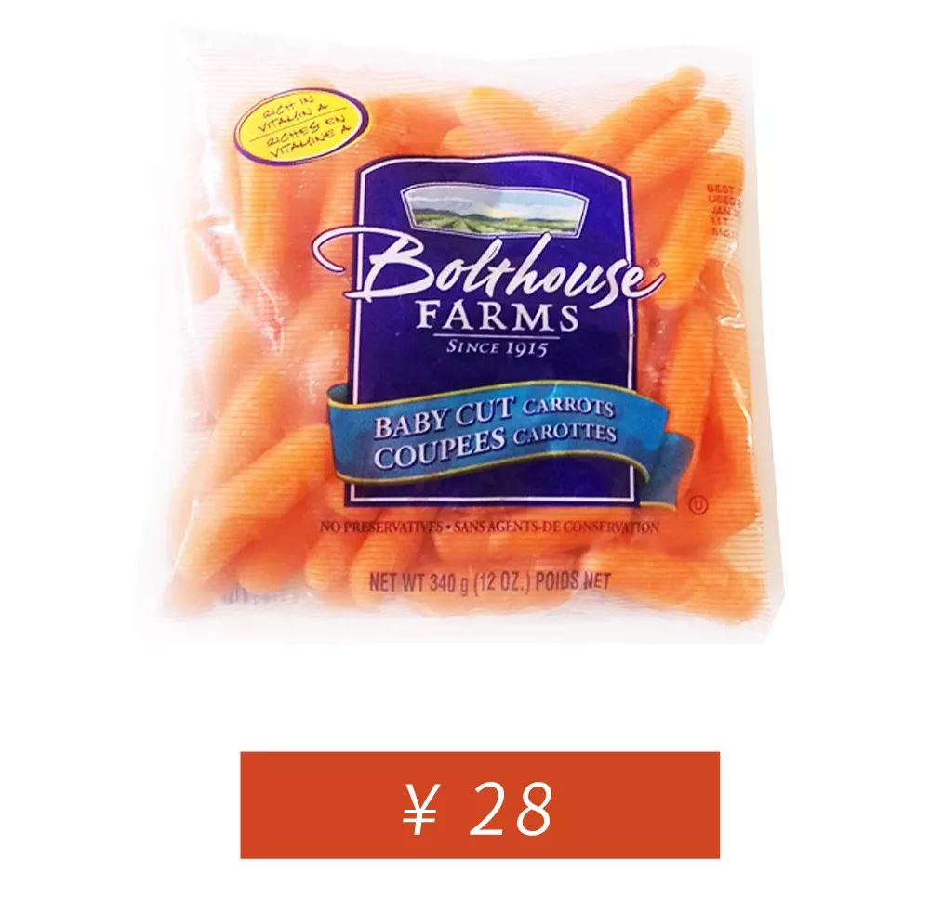

购买链接：￥XmdRbOhLmXb￥
（复制整条链接，然后打开手机淘宝就可以）



我一定要推荐这个水果胡萝卜，
它可是刘诗诗推荐过的零食哦！
和普通胡萝卜相比，
它更小巧，几乎能一口一个。
而且水分特别多，又脆又甜。
我一下子能吃20几根哈哈哈哈哈哈～
因为它是水果，
含有丰富的维生素A，
就算我这么猛吃，也不怕发胖！
很适合正在减肥的小伙伴啦！
但是要注意哦，
因为运过来的都是新鲜的胡萝卜，
所以要记得先放到冰箱保存，
不然容易坏哦！


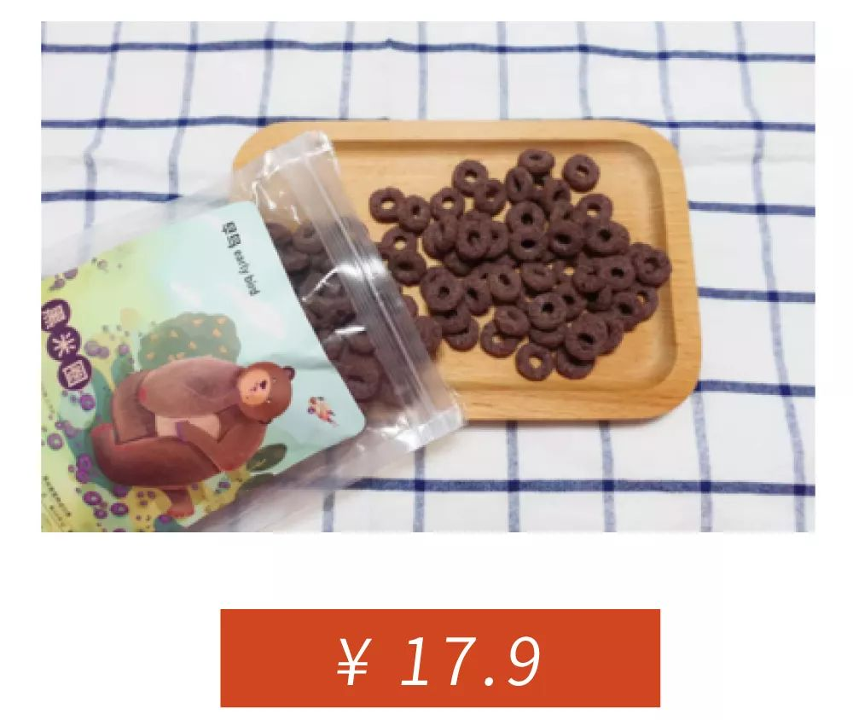

购买链接：￥Zv0YbO6qOdu￥
（复制整条链接，然后打开手机淘宝就可以）

这个黑米圈属于谷物的一种，
是我最近超爱的代餐小零食。
真的是减肥必备好么！
它一大袋只含1g脂肪，
随便吃都不用担心会长胖诶！

而且一般的减肥代餐麦片，
味道真的不太好🙂。
但是这个完全不会，
直接吃咔嘣咔嘣脆，
也可以泡着酸奶、牛奶吃，
多种吃法都特别好吃！

最重要的是多吃粗粮对身体好。
它里面含有黑米和红枣粉，
能够补血养胃，
推荐给胃不好、但又想减肥的小伙伴！
真的又好吃又有营养，
是不发胖的绝佳代表了！


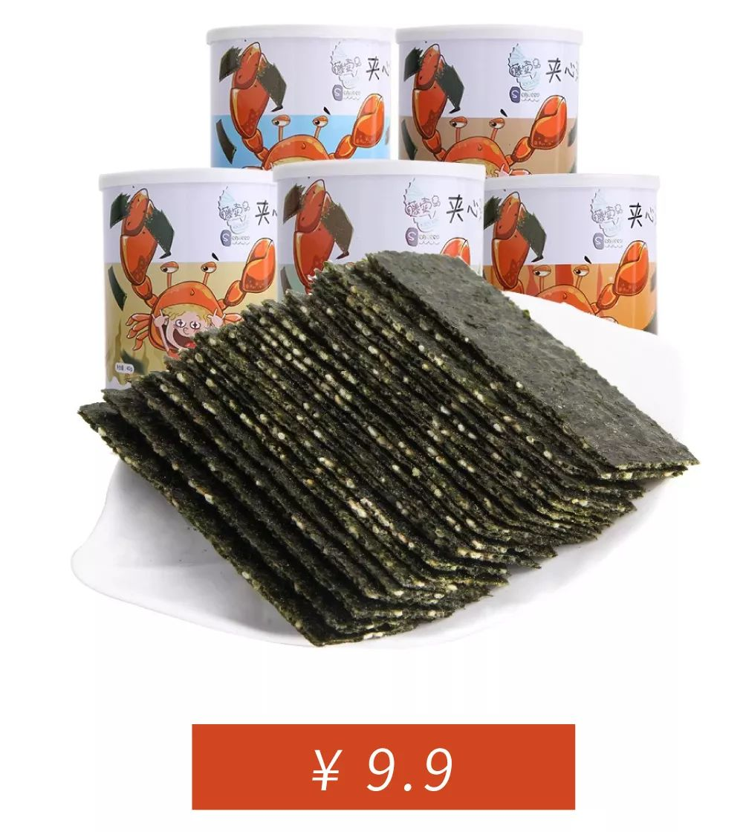

购买链接：￥LBjwbP8C13A￥
（复制整条链接，然后打开手机淘宝就可以）

说到好吃不胖的零食，
我第一个想到了海苔！
因为海苔热量特别低，
所以平时当零食吃完全不担心发胖，
而且还能补充微量元素。

我经常买的是巴旦木夹心海苔，
因为他们家的海苔有坚果夹心，
又好吃又有营养，
重点是超级便宜啊啊啊，
9.9元一盒，第二份还半价，
真的超值！


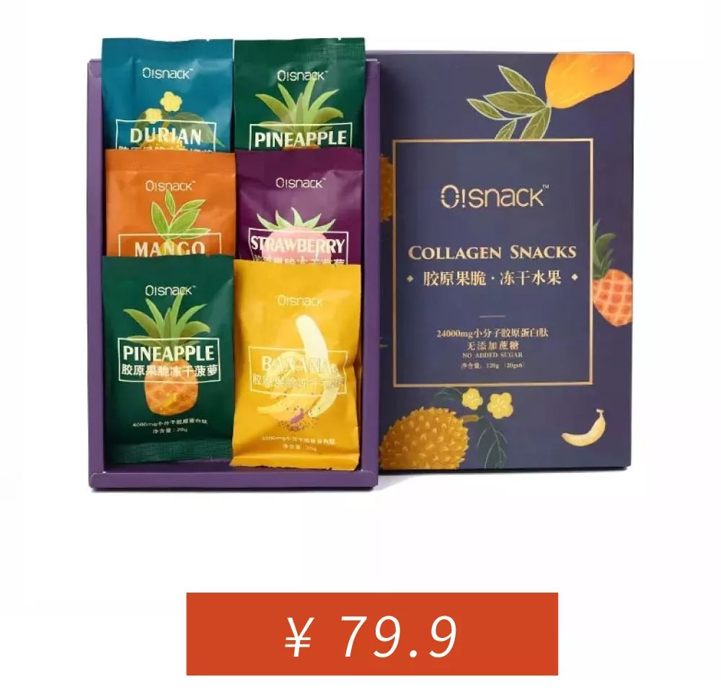

购买链接：￥cVA9bPiIDsN￥
（复制整条链接，然后打开手机淘宝就可以）

能补充胶原蛋白的水果干，
听起来就很棒有木有！
这个胶原果脆里面是水果干，
外面裹着一层胶原蛋白，
重点来了，
它使用的胶原蛋白，
是和日本保健品牌Fancl一模一样的！
而且1包的热量还没有100大卡，
相当于1包只有4.5颗坚果的热量。
好吃不胖还能美容，
一举三得，吃得我美滋滋了~


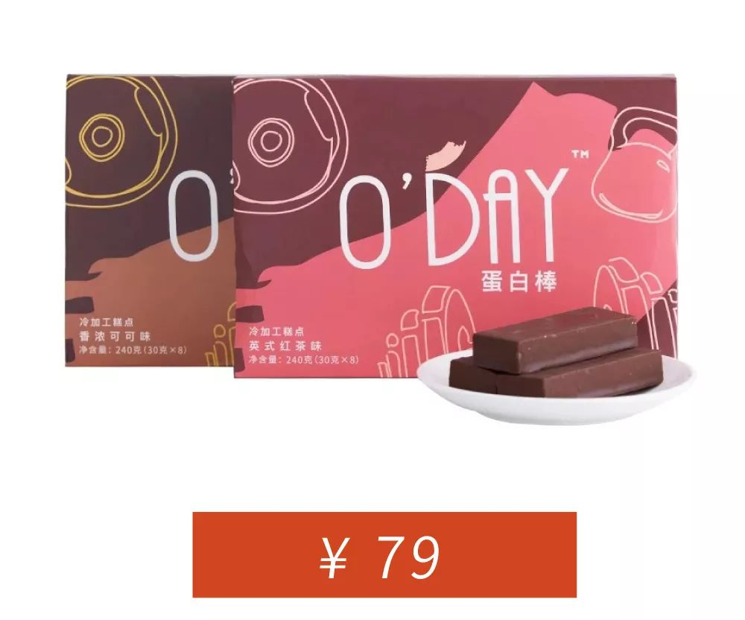

购买链接：￥jwU1bPSBi7L￥
（复制整条链接，然后打开手机淘宝就可以）

这个蛋白棒我真的要推荐给你们！
简直是减肥妹子的福音，
高蛋白、低脂肪的零食代表！
口感跟巧克力威化一样，超级好吃。
而且饱腹感很强，
一根蛋白棒的蛋白质含量相当于3颗鸡蛋，
吃一根之后，饥饿感基本就消失了。
想吃甜食的时候就可以用它替代，
毕竟它比一个苹果的热量还要低。
我已经推荐给周围小伙伴啦，
他们都纷纷被我种草哈哈哈哈哈哈～


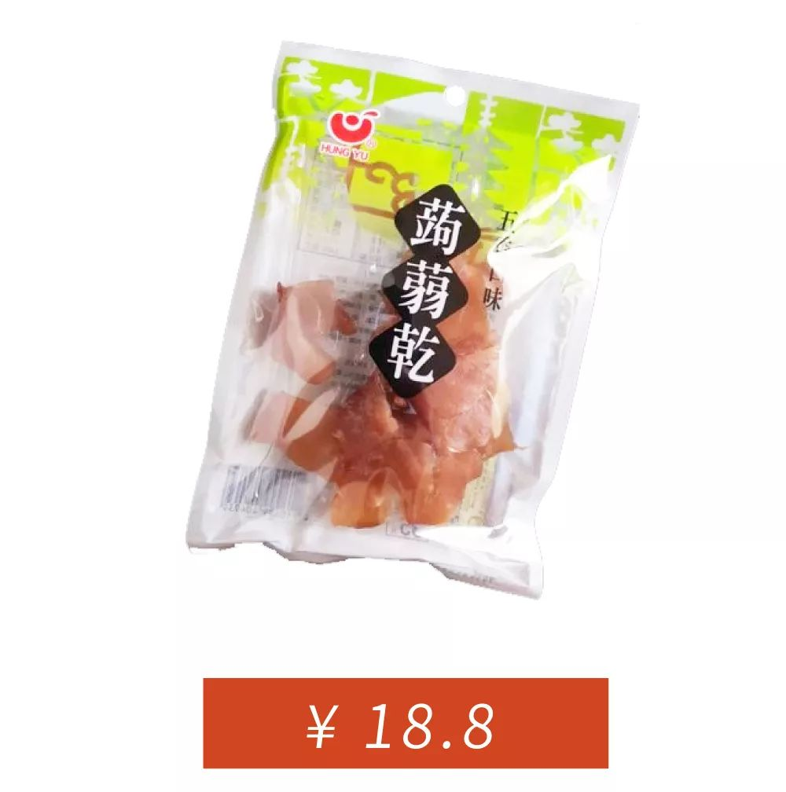

购买链接：￥hnbdbPSGZ4x￥
（复制整条链接，然后打开手机淘宝就可以）

我要实名表白这个蒟蒻干，
每次都囤好多！
超级适合我这种吃货。
蒟蒻可能很多人不认识，
其实就是魔芋的一种啦。

而且一大包才88大卡，
咋吃都不怕胖！
欧阳娜娜就推荐过这个，
女明星都怕胖，
跟着吃肯定不会错啦~

虽然我刚吃有点不习惯这个味道，
但后来越吃越上瘾！
五香味超香，豆干超有嚼劲。
赞赞赞！


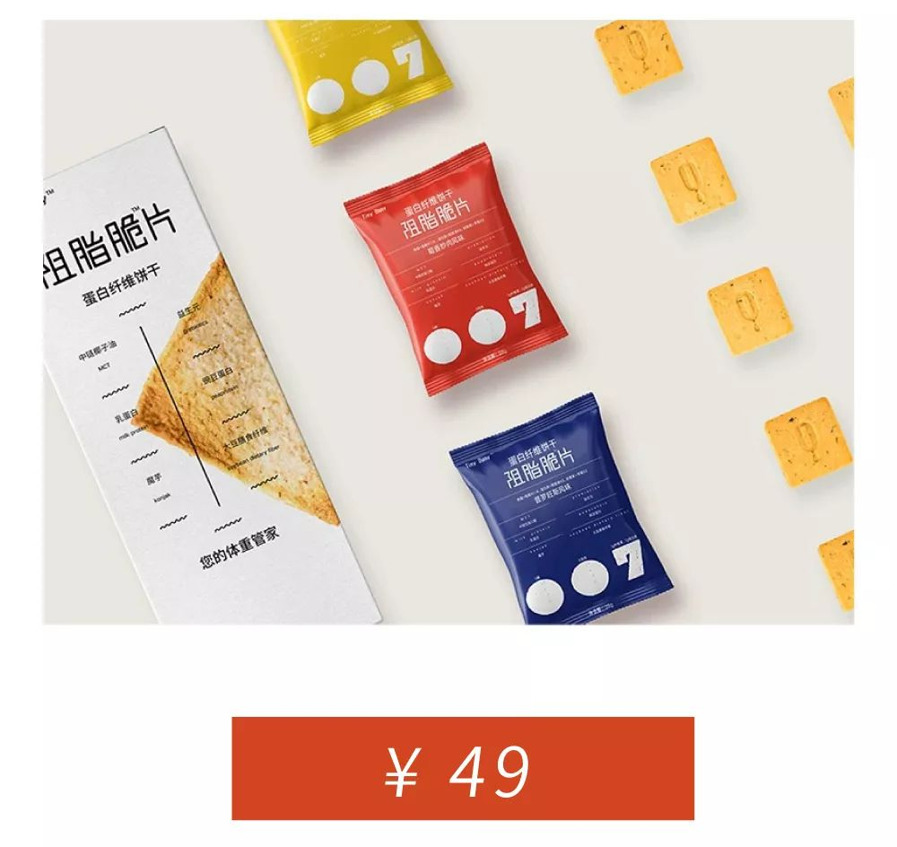

购买链接：￥ukUsbPR01sU￥
（复制整条链接，然后打开手机淘宝就可以）

这个饼干简直是我的救星！
高纤维蛋白、低卡路里，
一袋的热量仅相当于1/5的烧饼，
但饱腹感却相当于一碗米饭。
而且三个口味
（芝士海盐、普罗旺斯、蜀香炒肉）都很好吃，
价格也很实惠，
很适合学生党当嘴馋的小零食了。
唯一的缺点是有点硬、有点干哈哈，
不过多喝水就好了。

减肥的时候还能吃饼干这种事，
以前想都不敢想啊😭！
现在能吃到我最爱的烤肉味，
还不会发胖！
不要太幸福啊！！


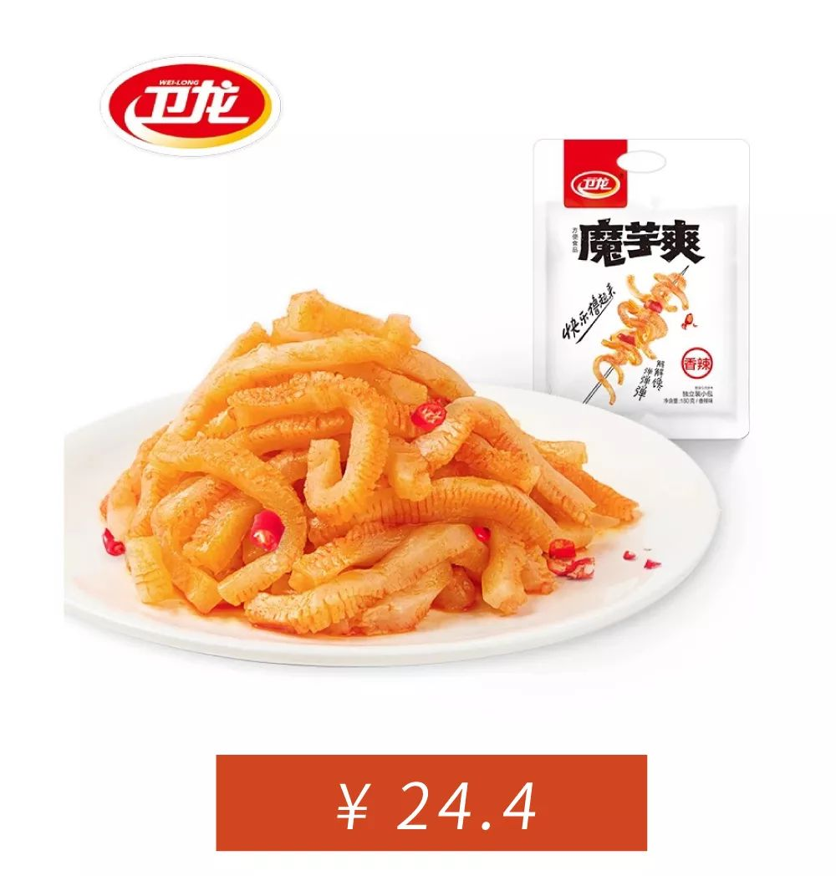

购买链接：￥b2IQbP8uDG4￥
（复制整条链接，然后打开手机淘宝就可以）

刚开始减肥的时候，
我真的是严格控制自己。
不管吃什么，都要先查查卡路里，
过甜、过辣、过咸的东西都不吃。
时间长了，真的淡出水啊！超委屈！
我也想吃点有味道的啊！！！
直到发现这个卫龙魔芋爽，
简直照亮了我的世界啊！

因为魔芋本身就是减肥利器，
热量超低，不容易发胖。
每次在减肥想要开小差的时候，
我吃几包都不会有负罪感。
现在我已经成功瘦身12斤啦，
继续努力中✌️～

/
哈哈哈，
你们简直是来拯救吃货的天使吧！
不多说了，
你们推荐的零食，
我已经默默收藏起来，
准备一个个下单了！

对了，小伙伴们，
如果还有别的好吃不长胖的零食推荐的话，
可以在留言里尽情告诉我们哦！
来者不拒哒！











